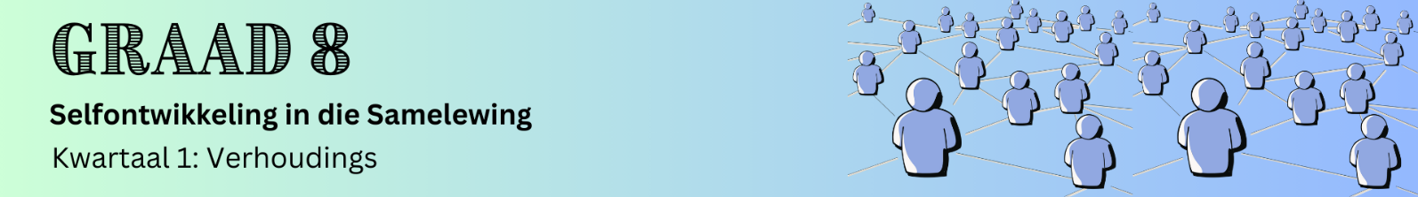

Les 1 – Werkkaart
 | Aktiwiteit 1: Hou 'n Dinkskrum  Voltooi die volgende aktiwiteit in groepe.

Hou 'n dinkskrum oor verskillende maniere om verhoudings in stand te hou. Skryf jou idees in die spasies hieronder.




Maniere om VERHOUDINGS in stand te hou

Aktiwiteit 2: Refleksie
Voltooi die volgende aktiwiteit individueel.

Beantwoord die volgende vraag op grond van wat jy in vandag se les geleer het.

2.1 Besin oor 'n huidige of vorige verhouding van jou. Noem 'n paar belangrike faktore wat jou tans
of in die verlede gehelp het om die verhouding te inisieer en in stand te hou. ___________________________________________________________________________________________________________________________________________________________________________________________________________________________________________________________________________________________________________________________________________________________________________________________________________________________________________________

